Φ2. Ασκήσεις στον τύπο συνάρτησης και σύνολο τιμών.
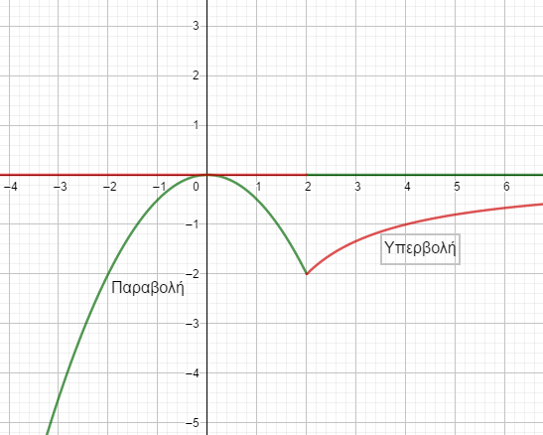
- Να προσδιορίσετε τον τύπο της συνάρτησης, της οποίας η γραφική παράσταση φαίνεται στο διπλανό γράφημα.
- Δίνεται η συνάρτηση η οποία διέρχεται από το Μ(-4,-1).
α) Να αποδειχθεί ότι λ=4.
β) Να βρεθεί το πεδίο ορισμού της συνάρτησης και να απλοποιηθεί ο τύπος της.
γ) Να γίνει η γραφική παράσταση της συνάρτησης.
δ) Να βρεθεί το σύνολο τιμών της f.
- Να εξετάσετε αν το -1 ανήκει στο σύνολο τιμών της
- Να βρεθεί το σύνολο τιμών της
- Να βρεθεί το σύνολο τιμών της
- Να βρεθεί το σύνολο τιμών της

